ČETRTEK, 17. 12.
Dragi učenec!
V tabeli boš našel povezave razlage snovi in svoje naloge, ki so podčrtane. Naloge pa bodo potem starši fotografirali in jih poslali po e-pošti.
PREDMET | NAVODILA | OPOMBE
SLJ | BRANJE  Odpri učbenik na strani 44.  Pred tabo je slikopis.  Poskusi ga prebrati. Poimenuj kar je na sliki.  Npr. Lina ima medveda.
MAT | NARAVNA ŠTEVILA DO 10 – ŠTEVILO 9  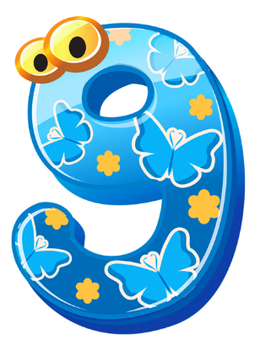  Najprej ponovimo.  Glasno štej do 9. štej tudi s prsti.  Pod tabelo boš našel delovni list s številom 9.  Sledi navodilom in reši delovni list. | Fotografijo opravljenega dela starši pošljejo po e-pošti.
DDP | Ponovi glasove in črke abecede s pomočjo posnetka. Zraven črke poimenuj tisto kar je na posnetku (naj ti starši pri vsaki črki pritisnejo pavzo – ti pa poimenuj tisto kar je na sliki):  https://www.youtube.com/watch?v=6hqB47IZgWw&t=36s  Sedaj pa še glaskuj vsak glas abecede:  https://www.youtube.com/watch?v=epMwHWCot8g  Ponovi števila od 1 do 10:  https://www.youtube.com/watch?v=4q14oJDglc0
ŠPO | Poišči svojo najljubšo plišasto igračo in se razgibaj z učiteljico Mišo:  https://www.youtube.com/watch?v=7VAEIkGmXno&t=28s  na spodnji povezavi pa te čaka meditacijska pravljica za lahko noč »Čarobni gozd«. Poslušaš jo lahko tudi pred spanjem:  https://www.youtube.com/watch?v=OBVMpKIXqIw&t=28s

